Пальчиковая гимнастика
«Грачиная деревня»
Весною на деревьях
(Сжимают и разжимают кулаки.)
Построена деревня.
(Стучат кулаками друг о друга.)
Как ветер начинается
(Качают руками, поднятыми
вверх)
Деревья все качаются.

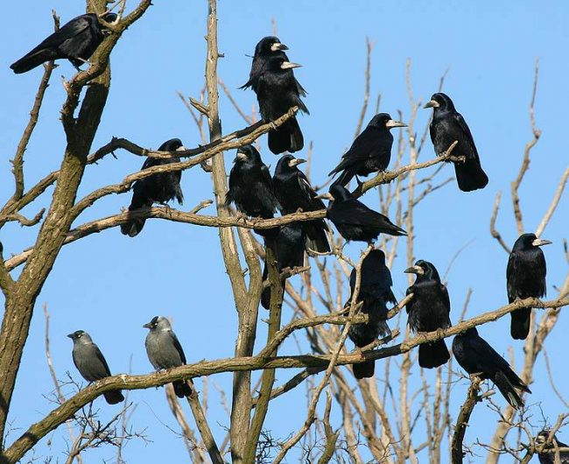
Физкультминутка
«Грачи прилетели»
Как-то раннею весной
Стоят в кругу.
На опушке на лесной
Появилась стая птиц:
Бегут на носочках, чуть подняв, согнутые в локтях
руки.
Не скворцов и не синиц,
А большущих грачей,
Ночи черной, черней.
Приседают.
Разбежались на опушке
Бегут в разные стороны, прыгают.
Прыг скок, крак - крак!
Наклоняются вперёд, вниз.
Тут жучок, там червяк!
Крак-крак-крак!

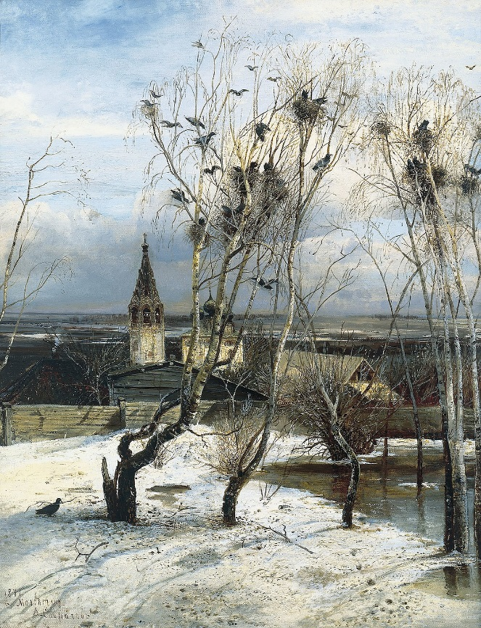
Учим наизусть
Скворец
Скворец за морем жил зимой,
Теперь вернулся он домой.
И рано утром в тишине
Запел о солнце и весне.
